|  |
| --- |
| **Plan de aprendizaje remoto** |

|  |  |  |  |  |  |
| --- | --- | --- | --- | --- | --- |
| **Asignatura:** | Ciencias Naturales. | | | | |
| **Guía:** | ¿Cómo integramos los nutrientes? | | | **N°** | 3 |
| **Docente(s):** | Daniela Valera y Nicole Vega. | | | | |
| **Fecha:** |  | **Curso:** | 8° Básico A y B | | |

|  |  |
| --- | --- |
| **Objetivos de aprendizaje que se evaluarán:**  - Explicar, basados en evidencias, la interacción de sistemas del cuerpo humano, organizados por estructuras especializadas que contribuyen a su equilibrio, considerando: La digestión de los alimentos por medio de la acción de enzimas digestivas y su absorción o paso a la sangre; el rol del sistema circulatorio en el transporte de sustancias como nutrientes, gases, desechos metabólicos y anticuerpos y el proceso de ventilación pulmonar e intercambio gaseoso a nivel alveolar. | |
| **Puntaje ideal:** | 28 puntos. |

|  |
| --- |
| **Instrucciones:** |
| - Lea cuidadosamente cada una de las instrucciones que se den para el desarrollo de esta guía.  - Se recomienda ir observando las rúbricas de evaluación con que se corregirá esta guía, para que tenga en cuenta la forma en que se asignará puntaje a cada una de sus respuestas (se incluyen al final de la guía).  - Las preguntas a responder pueden realizarse “a mano” en su cuaderno, si el caso, sáquele fotos y si es posible péguelas en un documento Word y guárdelo, también puede desarrollarlo en este mismo Word y si lo desea lo puede transformar en PDF.  - Al guardar el documento nómbrelo con el siguiente formato: Su nombre_apellido_curso_asignatura_g3. Ejemplo: Pablo_López_8A_ciencias Naturales_g3  - Las consultas pueden ser formuladas a la profesora de la asignatura de Lunes a Viernes antes de las 18hrs a:   * 8vo básico A 🡪 Profesora Daniela Valera, correo: **dvvn1988@gmail.com** o al instagram: **@biología_bha** * 8vo básico B 🡪 Profesora Nicole Vega, correo: nicole.vega.c@gmail.com o al Instagram: profesora_nicole_ciencias o al whasapp: **+56969080575**.   - Fecha de entrega una semana después de su publicación, “si tiene problemas con la entrega de su trabajo debe dar aviso vía mail”  - Recuerde que su trabajo debe contar con, al menos, una referencia bibliográfica.  - Este instrumento será evaluado con el 60% de exigencia.  - Con 16 puntos obtendrá el mínimo de aprobación. |

**BIBLIOGRAFÍA** (4 puntos).

- La investigación requiere talento y perseverancia por parte del investigador. Y estos dos ingredientes son las palancas imprescindibles para aportar un nuevo punto de vista o un hallazgo en cualquier ámbito del conocimiento. Sin embargo, el conocimiento humano (ya sea en el terreno de las ciencias o de las letras) se encuentra ubicado dentro de un contexto, unas fuentes de información. Esas fuentes que nutren el saber conforman la bibliografía.

- Para desarrollar la bibliografía, lea las siguientes instrucciones:

- En la pregunta n° 7 escriba la(s) referencia(s) bibliográfica(s) de donde extrajo la información para conocer, reforzar o comparar sus conocimientos.

- Se le exige al menos 1 referencia bibliográfica (véase en rúbrica).

- Para escribir la referencia debe guiarse por las normas APA, las cuales se describen a continuación:

SI ES DE UN LIBRO:

- Apellido del autor coma inicial del nombre del autor punto (si hubiese más autores esto se repite) entre paréntesis el año título del libro punto país dos puntos editorial punto pp punto dos puntos número de las páginas.

|  |
| --- |
| **Ejemplo:**  - Solomón, E. Berg, L. Martin, D. (2008) Biología. México. Editorial McGraw-Hill Interamericana. pp.: 101-126. |

SI ES DE INTERNET:

- Apellido del autor coma inicial del nombre del autor punto (si hubiese más autores esto se repite) entre paréntesis el año el nombre del título del documento punto fecha de cuando se consultó (Consultado en Marzo 2014 en, como ejemplo) URL completo.

|  |
| --- |
| **Ejemplo**:  - López, G. (2012) La formulación de objetivos de aprendizaje. Consultado en Marzo 2014 en http://www.eduteka.org/Editorial14.php |

- Los autores de cada referencia bibliográfica deben ir en orden alfabético; es decir, fíjese en la primera letra de su referencia y ordénelas alfabéticamente:

**Ejemplo:**

- **L**ópez, G. (2012) La formulación de objetivos de aprendizaje. Consultado en Marzo 2014 en http://www.eduteka.org/Editorial14.php

- **S**olomón, E. Berg, L. Martin, D. (2008) Biología. México. Editorial McGraw-Hill Interamericana. pp.: 101-126.



**Consejo:** Se le recomienda buscar en google académico, en donde podrá encontrar información fiable y los elementos solicitados de las normas APA, recuerde que si en un sitio web no aparecen algunos de estos elementos (nombre del autor, fecha de publicación, etc.), puede que la información no sea fiable.

**ACTIVIDADES**

- Antes de responder lea de la página 24 a la 41 de su libro dado por el ministerio de educación.

- Lea los apuntes que se encuentran en el sitio web del liceo: www.lbha.cl

- Responda las preguntas en los recuadros asignados o escriba y responda la pregunta en su cuaderno.

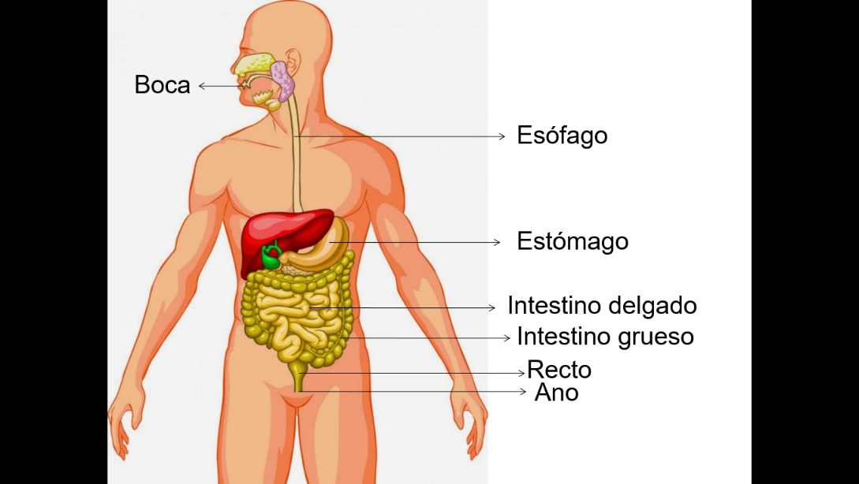**1.**

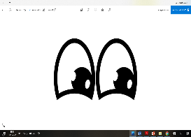¡Observa! A continuación se muestra una recreación visual del sistema digestivo, en donde se muestra la ubicación de cada órgano de este sistema. Con tu mano toca en tu cuerpo dónde va cada órgano y responde la siguiente pregunta: ¿Sabías dónde se encontraban estos órganos en tu cuerpo? Explica tu experiencia. (4 puntos).

|  |
| --- |
| **Respuesta 1:** |

**2.** - Realiza la siguiente experiencia que te permitirá analizar la función que cumplen las estructuras de la boca durante la ingestión.

- Ingiere una galleta o un trozo de pan. Anota en tu cuaderno la mayor cantidad de observaciones posibles, descríbelas e interpreta esta información, para ello puedes apoyarte en libros y/o internet. Fíjate, por ejemplo, en el movimiento de tus mandíbulas y de tu lengua, en la secreción de saliva, en los cambios en la consistencia del alimento, el tiempo en que te demoras en masticar y tragar y lo que sucede con la respiración. También puedes guiarte con las siguientes preguntas: ¿Cuál es la función desempeñan los dientes, las mandíbulas, la lengua, el paladar y las glándulas salivales? ¿Qué ocurre con el alimento en la boca?¿Qué tipo(s) de digestión ocurre(n) en la boca? Explica la observación que desarrollaste en esta experiencia. (4 puntos).

|  |
| --- |
| **Respuesta 2:** |

**3.** Con respecto a la pregunta anterior, explica detalladamente lo que ocurre con la galleta en la digestión, absorción y egestión de esta. Puede guiarse respondiendo las siguientes preguntas: ¿Cuál es el camino del sistema digestivo que recorren los alimentos en la digestión y egestión? ¿Cuáles son las enzimas que participan en la digestión de los alimentos? (4 puntos).

|  |
| --- |
| **Respuesta 3:** |

**4.** Realiza la siguiente experiencia: Lo importante es que registres los datos y contestes las preguntas de reflexión que concluyen esta actividad. Para realizar esta actividad necesitas un cronómetro que lo puedes encontrar en tu celular o mirar un reloj, la idea que cada ejercicio lo hagas, lo desarrolles en un minuto.

Tabla: Lea la descripción del ejercicio, luego hágalo y registre sus resultados (número de latidos por minuto).

|  |  |
| --- | --- |
| **Descripción del ejercicio** | **Número de latidos por minuto.** |
| **1.** Recuéstese sobre una cama, respire hondo contenga la respiración y exhale, haga estos unas 3 veces y luego con sus dos dedos índices cuente los latidos del corazón en un minuto y regístrelos en la tabla |  |
| **2.** Meta la mano en hielo todo lo que pueda aguantar y cuente los latidos del corazón en un minuto y registre los datos. |  |
| **3.** Corra o haga algún ejercicio cardiovascular que pueda hacer durante 3 minutos (pídale a un tercero que lo haga en caso de que no pueda realizar usted mismo el ejercicio), cuente los latidos de su corazón durante un minuto y registre los resultados |  |

Ahora realice una reflexión de los datos obtenidos, para ello puede guiarse respondiendo las siguientes preguntas: ¿El número de latidos por minuto varía según la actividad física que realizo? ¿Por qué pasa esto? ¿Cuál es la función del oxígeno en mi cuerpo? ¿Cuál es la relación entre el sistema respiratorio con el circulatorio? Explique. (4 puntos).

|  |
| --- |
| **Respuesta 4:** |

**5.** Investiga: ¿Por qué se debe tomar el pulso con el dedo índice y medio y no con otros? Explica. (4 puntos).

|  |
| --- |
| **Respuesta 5:** |

**6.** Para finalizar se le evaluará el dominio del tema que usted tiene referente al transporte de nutrientes y fuentes de energía. Para esto usted debe elaborar un modelo que represente lo anterior, involucrando a los sistemas respiratorio y circulatorio. (4 puntos).

(Recuerde que un modelo es un bosquejo que representa un conjunto real con cierto grado de precisión y en la forma más completa posible, pero sin pretender aportar una réplica de lo que existe en la realidad).

|  |
| --- |
| **Respuesta 6:** |

**7.** Bibliografía: En esta parte debe escribir las referencias bibliográficas de libros y/o internet con las cuales reforzó sus conocimientos en el cuadro asignado: (4 puntos).

|  |
| --- |
| **Referencias bibliográficas:**  -  - |

**INSTRUMENTO DE EVALUACIÓN**

- Lea la categoría de lo que se le pide en cada pregunta antes de contestar:

|  |  |  |  |  |  |
| --- | --- | --- | --- | --- | --- |
| **Categoría** | N° de pregunta que se evaluará | **Excelente**  **(4 puntos)** | **Bueno**  **(3 puntos)** | **Suficiente**  **(2 puntos)** | **Deficiente**  **(1 punto)** |
| Explicación | **1, 3, 4 y 5** | - La explicación que presenta es detallada, clara y coherente con lo que se le solicita. | - La explicación no presenta tantos detalles, pero es clara y coherente con la pregunta. | - La explicación es un poco difícil de entender, pero tiene coherencia con respecto a la pregunta. | - La explicación no se entiende o es poco coherente con respecto a lo solicitado. |
| Observación | **2** | - Registra, describe e interpreta los hechos que ocurren en el proceso que está observando. | - Registra y describe los hechos que ocurren en el proceso que está observando. | - Sólo Registra los hechos que ocurren en el proceso que está observando. | - Registra vagamente los hechos que ocurren en el proceso que está observando. |
| Dominio del tema | **6** | Presenta una descripción clara y sustancial del tema y buena cantidad de detalles. Las ideas principales y secundarias se distinguen unas de otras. El tema está bien organizado. | Presenta el tema bien focalizado pero no suficientemente organizado. No se destacan en su totalidad las ideas principales y secundarias. | Presenta una descripción ambigua del tema, algunos detalles que no clarifican el tema. El desarrollo del tema es de difícil seguimiento. | Presenta una descripción incorrecta del tema, sin detalles significativos o escasos. Tema impreciso y poco claro, sin coherencia entre las partes que lo componen. |
| Bibliografía | **7** | - En la referencia bibliográfica presenta todos los elementos que se exigen según las normas APA. | - En la referencia bibliográfica presenta la mayoría de los elementos que se exigen según las normas APA. | - En la referencia bibliográfica presenta la mitad de los elementos que se exigen según las normas APA. | - Sólo presenta algún elemento solicitado de las normas APA. |